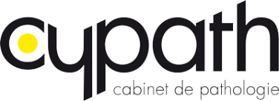

Le site de Cypath Lyon recherche des médecins pathologistes pour remplacements avec possibilité d’association ultérieure.
Le groupe Cypath est un cabinet médical indépendant regroupant 15 sites, 78 médecins et plus de 420 collaborateurs. Le groupe Cypath est accrédité depuis 2015 (virologie, frottis et génétique somatique), Il dispose d’une plateforme de génétique somatique (NGS, PCR ciblées, FISH HER2, sarcomes, lymphomes). Il développe un réseau d’expertise en dermatopathologie, tumeurs mélaniques, tumeurs des tissus mous, hématopathologie, pathologies mammaire, thoracique, digestive.
Le laboratoire de Cypath Lyon est constitué de 23 médecins, dans des locaux disposant d’un plateau technique complet et d’une plateforme de génétique somatique, avec projets d’extension et de spécialisation par organes.
L’ensemble des pathologies est représenté au sein de ce site à l’exception de la neuropathologie, de la foetopathologie et de la néphropathologie.
Le contenu du plateau est ajustable en quantité et en qualité (certains organes pouvant être exclus), en fonction de l’expérience du remplaçant.
Le remplaçant peut facilement montrer les cas posant problème aux médecins associés dans les différentes spécialités.
Dans l’éventualité d’une association, des connaissances générales et un désir de spécialisation en dermatopathologie ou dans une autre spécialité seraient un atout.
Si vous êtes intéressé(e), merci de contacter les dr Serra et Chassagne : p.serra@cypath.fr, l.chassagne@cypath.fr.

